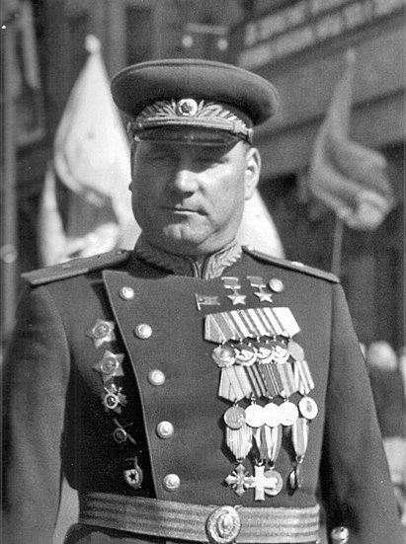
Якубовский Иван Игнатьевич
Главком ГСВГ
1960-1965

